Министерство науки и высшего образования Российской Федерации

Федеральное государственное автономное образовательное учреждение

высшего образования

**«Пермский национальный** **исследовательский политехнический университет»**

Электротехнический факультет

Кафедра «Информационные технологии и автоматизированные системы»

направление подготовки: 09.03.01– «Информатика и вычислительная техника»

**Лабораторная работа № 1**

**по дисциплине** **«Информатика»**

**на тему**

**«Абстрактная машина Тьюринга»**

Выполнил студент гр. ИВТ-23-1б

Пискунов Дмитрий Александрович

Проверил:

ст. преп. каф. ИТАС

Яруллин Денис Владимирович

(оценка) (подпись)

(дата)

г. Пермь, 2023

**Цели и задачи работы:**

Придумать и разобрать алгоритм для абстрактной машины Тьюринга, которая будет выполнять сложение заданного числа с девяткой. Алфавит: 1, 2, 3, 4, 5, 6, 7, 8, 9, *. Положение головы первоначально находиться в конце числа.

**Описание алгоритма**

Состояние Q1:

1. Если символ имеет значение 1, то заменяем его на 1 и перемещаем головку вправо, и переходим в состояние Q2
2. Если символ имеет значение 2, то заменяем его на 2 и перемещаем головку вправо, и переходим в состояние Q2
3. Если символ имеет значение 3, то заменяем его на 3 и перемещаем головку вправо, и переходим в состояние Q2
4. Если символ имеет значение 4, то заменяем его на 4 и перемещаем головку вправо, и переходим в состояние Q2
5. Если символ имеет значение 5, то заменяем его на 5 и перемещаем головку вправо, и переходим в состояние Q2
6. Если символ имеет значение 6, то заменяем его на 6 и перемещаем головку вправо, и переходим в состояние Q2
7. Если символ имеет значение 7, то заменяем его на 7 и перемещаем головку вправо, и переходим в состояние Q2
8. Если символ имеет значение 8, то заменяем его на 8 и перемещаем головку вправо, и переходим в состояние Q2
9. Если символ имеет значение 9, то заменяем его на 9 и перемещаем головку вправо, и переходим в состояние Q2
10. Если символ имеет значение *, то заменяем его на * и остаёмся на месте, завершая алгоритм.
11. Если символ имеет значение пустое значение, то заменяем его на пустое значение и перемещаем головку вправо, и переходим в состояние Q2

Состояние Q2:

1. Если символ имеет значение 1, то заменяем его на 1 и остаемся на месте, завершая программу
2. Если символ имеет значение 2, то заменяем его на 2 и остаемся на месте, завершая программу
3. Если символ имеет значение 3, то заменяем его на 3 и остаемся на месте, завершая программу
4. Если символ имеет значение 4, то заменяем его на 4 и остаемся на месте, завершая программу
5. Если символ имеет значение 5, то заменяем его на 5 и остаемся на месте, завершая программу
6. Если символ имеет значение 6, то заменяем его на 6 и остаемся на месте, завершая программу
7. Если символ имеет значение 7, то заменяем его на 7 и остаемся на месте, завершая программу
8. Если символ имеет значение 8, то заменяем его на 8 и остаемся на месте, завершая программу
9. Если символ имеет значение 9, то заменяем его на 9 и остаемся на месте, завершая программу
10. Если символ имеет значение *, то заменяем его на * и остаемся на месте, завершая программу
11. Если символ имеет пустое значение, то заменяем его на *, перемещаем головку влево и переходим в состояние Q3

Состояние Q3:

1. Если символ имеет значение 1, то заменяем его на пустое значение и перемещаем головку влево, и переходим в состояние Q4
2. Если символ имеет значение 2, то заменяем его на 1 и перемещаем головку влево, и переходим в состояние Q4
3. Если символ имеет значение 3, то заменяем его на 2 и перемещаем головку влево, и переходим в состояние Q4
4. Если символ имеет значение 4, то заменяем его на 3 и перемещаем головку влево, и переходим в состояние Q4
5. Если символ имеет значение 5, то заменяем его на 4 и перемещаем головку влево, и переходим в состояние Q4
6. Если символ имеет значение 6, то заменяем его на 5 и перемещаем головку влево, и переходим в состояние Q4
7. Если символ имеет значение 7, то заменяем его на 6 и перемещаем головку влево, и переходим в состояние Q4
8. Если символ имеет значение 8, то заменяем его на 7 и перемещаем головку влево, и переходим в состояние Q4
9. Если символ имеет значение 9, то заменяем его на пустой значение и перемещаем головку влево, и переходим в состояние Q4
10. Если символ имеет значение *, то заменяем его на * и остаемся на месте, завершая программу.
11. Если символ имеет пустое значение, то заменяем его на 9 и перемещаем головку влево, и переходим в состояние Q4

Состояние Q4:

1. Если символ имеет значение 1, то заменяем его на 2 и перемещаем головку влево, и переходим в состояние Q5
2. Если символ имеет значение 2, то заменяем его на 3 и перемещаем головку влево, и переходим в состояние Q5
3. Если символ имеет значение 3, то заменяем его на 4 и перемещаем головку влево, и переходим в состояние Q5
4. Если символ имеет значение 4, то заменяем его на 5 и перемещаем головку влево, и переходим в состояние Q5
5. Если символ имеет значение 5, то заменяем его на 6 и перемещаем головку влево, и переходим в состояние Q5
6. Если символ имеет значение 6, то заменяем его на 7 и перемещаем головку влево, и переходим в состояние Q5
7. Если символ имеет значение 7, то заменяем его на 8 и перемещаем головку влево, и переходим в состояние Q5
8. Если символ имеет значение 8, то заменяем его на 9 и перемещаем головку влево, и переходим в состояние Q5
9. Если символ имеет значение 9, то заменяем его на пустое значение и перемещаем головку влево, и переходим в состояние Q4
10. Если символ имеет значение *, то заменяем его на * и остаемся на месте, и завершаем программу
11. Если символ имеет пустое значение, то заменяем его на 1 и перемещаем головку влево, и переходим в состояние Q5

Состояние Q5:

1. Если символ имеет значение 1, то заменяем его на 1 и перемещаем головку влево, и переходим в состояние Q5
2. Если символ имеет значение 2, то заменяем его на 2 и перемещаем головку влево, и переходим в состояние Q5
3. Если символ имеет значение 3, то заменяем его на 3 и перемещаем головку влево, и переходим в состояние Q5
4. Если символ имеет значение 4, то заменяем его на 4 и перемещаем головку влево, и переходим в состояние Q5
5. Если символ имеет значение 5, то заменяем его на 5 и перемещаем головку влево, и переходим в состояние Q5
6. Если символ имеет значение 6, то заменяем его на 6 и перемещаем головку влево, и переходим в состояние Q5
7. Если символ имеет значение 7, то заменяем его на 7 и перемещаем головку влево, и переходим в состояние Q5
8. Если символ имеет значение 8, то заменяем его на 8 и перемещаем головку влево, и переходим в состояние Q5
9. Если символ имеет значение 9, то заменяем его на 9 и перемещаем головку влево, и переходим в состояние Q5
10. Если символ имеет значение *, то заменяем его на * и остаемся на месте, и завершаем программу
11. Если символ имеет пустое значение, то заменяем его на * и остаемся на месте, и завершаем программу.

Рисунок 1 – Таблица действий

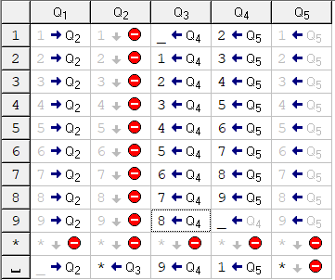

Рисунок 2 – Пошаговое решение

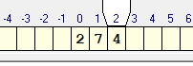

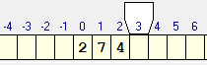

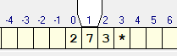

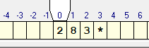

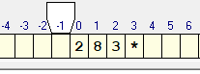

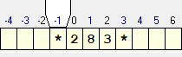

Рисунок 3 – Работа программы с числом 191

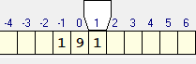

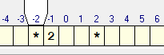

Рисунок 4 – Работа программы с числом 9999

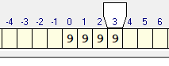

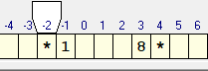

Рисунок 5 - Работа программы с числом 138

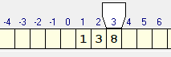

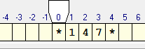

Рисунок 6 – часть комитов

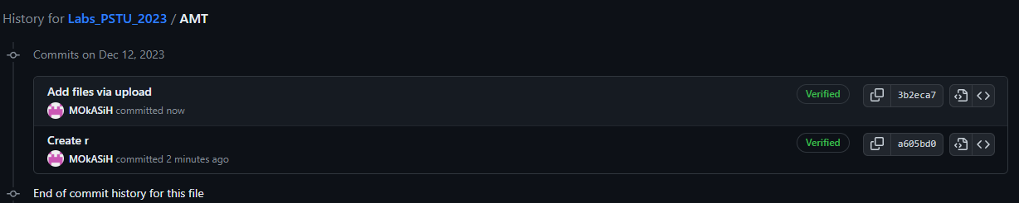

**ЗАКЛЮЧЕНИЕ**

Во время работы получилось разработать алгоритм для абстрактной машины Тьюринга, выполняющий поставленные.